# 3 LİNKLİ ROBOT KONTROLÜ

Projenin Amacı:

Üç serbestlik noktasına sahip robot kolun ileri kinematik denklemler yardımıyla girilen joint açı değerlerine göre çalışmasını simüle etmek. Şekilde programin arayüzü görülmektedir.

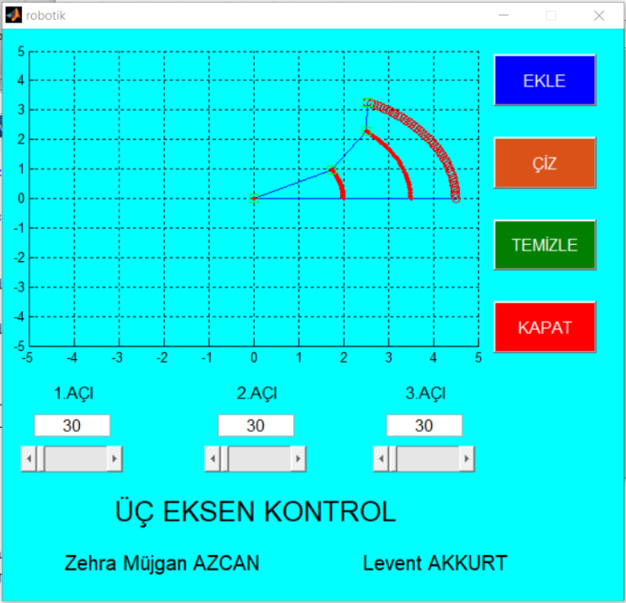

## Projenin Çalıştırılması:

1. Dosyaları şekildeki gibi aynı dizine indirin

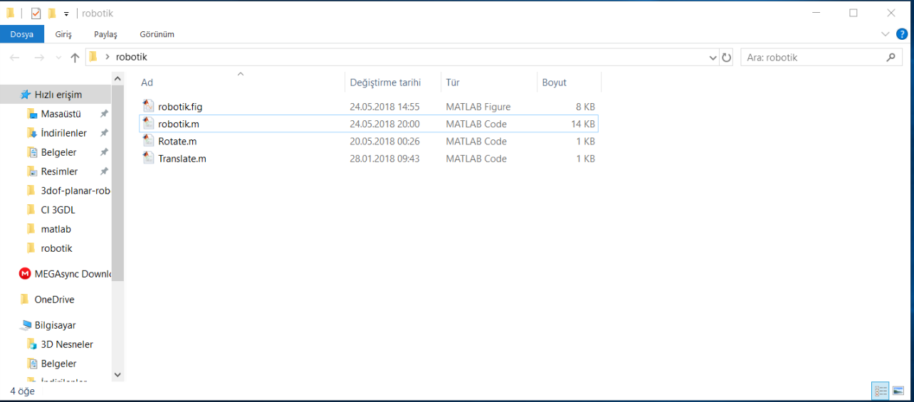

1. Dört dosyayı seçip matlab’da açın

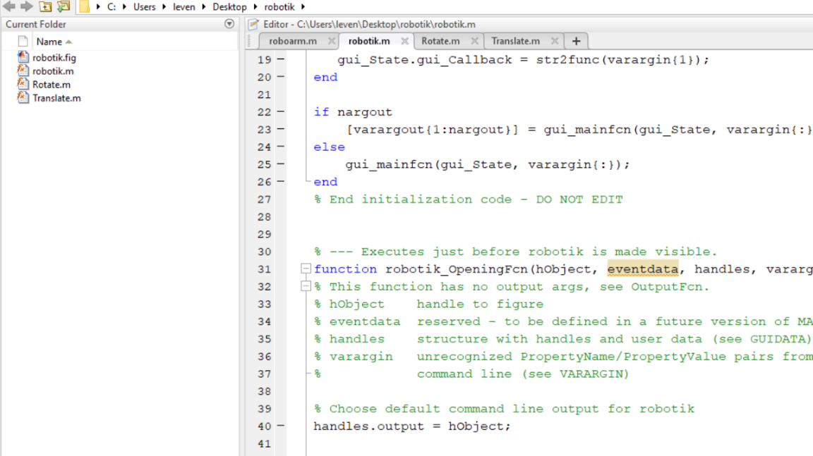

1. Matlab’da robotik.m dosyasını çalıştırın
2. Açılan arayüzden robot kol joint açılarını girerek robot kol simülasyonunu gerçekleştirebilirsiniz.

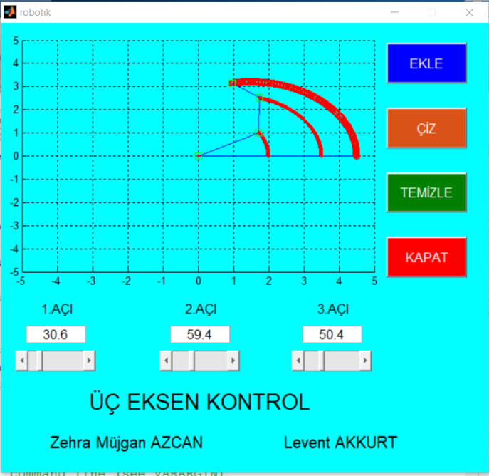

1. Arayüzde bulunan slider butonlarını kaydırarak veya direk değer girerek edit text’teki sayı değerlerini değiştirebilirsiniz.
2. Ekle butonuna tıklayarak edit text değerlerini joint açısı olarak kaydederiz.
3. Son olarak çiz butonu ile girilen açı değerlerine göre robot kol linkleri çizilmiş olur
4. Temizle butonu ile atanan bütün değerler sıfırlanır
5. Kapat butonu ile program kapatılır

## Dönme Matrisi:

Doğrusal cebirde bir dönme matrisi, Öklid uzayında bir dönüş gerçekleştirmek için kullanılan matristir. Örneğin, iki boyutlu x-y kartezyen düzlemi içerisinde yer alan noktaları koordinat sisteminin orijini etrafında bir θ açısıyla saat yönünün tersine döndürmek için aşağıdaki gibi bir matris kullanılır.

2 Boyutlu Dönme Matrisi

Dönme işleminden sonraki koordinat noktası (x, y)’den (x’, y’) konumuna gelmektedir.

[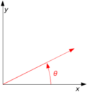](https://www.muhendisbeyinler.net/wp-content/uploads/2017/02/__trashed-e1486647902358.png)

Bir vektörün açısı θ üzerinden saatin ters yönünde döndürülmektedir.

[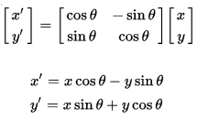](https://www.muhendisbeyinler.net/wp-content/uploads/2017/02/__trashed-1.png)

Dönme Matrisi Uygulaması:Benzer şekilde üç boyutlu xyz koordinat sistemindeki dönüş hareketi içinde bir dönme matrisi tanımlayabiliriz. Koordinat sistemi eksenlerinden birinin (x, y veya z) etrafındaki dönüşe temel dönüşüm matrisi denir. Aşağıdaki üç temel döndürme matrisi, x, y veya z ekseni etrafında θ açısı ile bir vektörü döndürür.

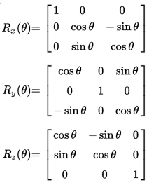

Örneğin x ekseni ile hizalanmış bir vektörü y-eksenine doğru döndürmek için Rz (z ekseninde 90 derecelik dönüş) yapmamız gereklidir.  Yani (1,0,0) vektörünü Rz  yani z ekseninde 90 derece döndürürsek aşağıdaki gibi bir matris elde ederiz.

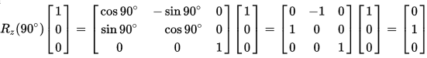

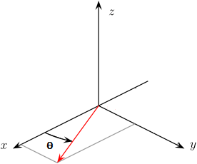

Z Ekseni etrafında [1,0,0] vektörünün dönüşü

Robotik Ders Ödevi

131222041 Zehra Müjgan AZCAN

141202119 Levent AKKURT